КРАТКОСРОЧНОЕ ПЛАНИРОВАНИЕ УРОКА
РУССКОГО ЯЗЫКА В 9 КЛАССЕ НА ТЕМУ:
«ЗАНЯТИЯ И УВЛЕЧЕНИЯ ПОДРОСТКОВ. БЕССОЮЗНЫЕ СЛОЖНЫЕ ПРЕДЛОЖЕНИЯ СО ЗНАЧЕНИЕМ ПЕРЕЧИСЛЕНИЯ.»
Старикова Т.А.
Учитель русского языка и литературы
КГУ «Общеобразовательная школа №1 г.Макинск»
(г.Макинск, Республика Казахстан)

Раздел |  | Подросток в современном мире
ФИО педагога |  | Старикова Татьяна Александровна
Дата:
Класс : 9 «Б» |  | Количество присутствующих: |  |  | отсутствующих:
Тема урока |  | Занятия, увлечения подростков. Бессоюзные сложные предложения со значением перечисления.
Цели обучения, которые достигаются на данном уроке (ссылка на учебную программу) |  | 9.2.1.1 понимать открытую и скрытую (подтекст) информацию сплошных и несплошных текстов, соотнося заключенную в тексте информацию с информацией других источников/личным опытом;  9.3.7.1 корректировать и редактировать имеющиеся недочеты в тексте;  9.4.4.1 использовать знаки препинания в простых, простых осложненных и сложных предложениях
Цель урока |  | -определяют открытую и скрытую информацию несплошного текса, соотнося заключенную в тексте информацию с личным опытом  - корректируют и редактируют текст  - анализируют БСП
Критерии успеха |  | -определяют открытую и скрытую информацию несплошного текса, соотнося заключенную в тексте информацию с личным опытом  - корректируют и редактируют текст  - анализируют БСП
Ход урока
Этапы урока | Деятельность учителя |  | Деятельность обучающихся | Оценивание |  | Ресурсы
Организационный этап | 1.Орг. момент.  2. Работа с эпиграфом  Арни Бергсон, французский философ, лауреат нобелевской премии по литературе 1927 года, писал:  «Жить-значит меняться, меняться- значит взрослеть, а взрослеть – значит непрестанно творить самого себя»  -Что значит творить самого себя?  -Какие способы вам могут помочь в этом?  - Прослушаем аудиозапись. Как вы думаете, какова лексическая тема сегодняшнего урока ? |  | Отвечают на вопросы  Слушают аудиозапись | Словесная оценка учителя |  | Презентация  https://www.youtube.com/watch?v=Y4Aoqjb3S-0
Изучение нового материала | 1.Введение в тему  Упражнение 182 1.Вставьте пропущенные буквы, раскройте скобки, назовите тему, объединяющую слова  (Время) препровождение, хо…и, д…суг, з…нятие, фот…графия, лит…ратура, (сноу) борд, вел…сипед, инт…рнет, (скейт) борд, (пинг) понг, комиксы, к…мп…ютерные игры, (робото) техника, ко…екционирование, оригами.  - Какая тема их объединяет? («Увлечение. Досуг»)  2.Анализ БСП  1.Обратите внимание на предложение, в котором несколько грамматических основ. Выразите с помощью интонации смысловые отношения  Общение через Интернет- наиболее распространенное увлечение молодежи, большинство подростков выкладывают актуальные фото в социальную сеть, снимают видео в прямом эфире, отвечают на вопросы.  3.Сравнительный анализ СП  Подростковый возраст-возраст перехода из детства во взрослую жизнь, этот переход происходит постепенно.  Сравните: Подростковый возраст – возраст перехода из детства во взрослую жизнь, и этот переход происходит постепенно  4. Прием «Практическая минутка»  Задание . Спишите, расставьте недостающие знаки препинания. Подчеркните грамматические основы. Приведите синонимичные сложносочиненные предложения. Определите типы БСП  1.Громадные серые тучи загромоздили южное небо день стоял хмурый.  2. Лидерство направлено на успешное взаимодействие в команде, результатом этого становятся дружеские отношения в коллективе  5. Редактирование текста  Прочитайте отрывок из сочинения школьника об увлечениях. Думаю, вы согласны с мнением автора этого сочинения.  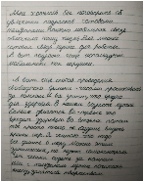  - Согласитесь и с моим мнением, что работе требуется коррекция и редактирование.  Вспомним роль корректора и редактора.  корректор редактор  устраняет грамматические, пунктуационные ошибки и опечатки, следит за технической стороной и привлекательностью текста (подлинностью цитат, терминов, соответствием размещения таблиц и других графических материалов относительно его содержания). вникает в содержание произведения, проникаясь мыслями и чувствами автора. Редактирование занимает больше времени, чем корректура. Например, редактор скорее перепишет сложное предложение, разделит его на два, немного поменяет подачу без потери смысла.  Поработайте с текстом как корректор и как редактор.  Прокомментирую выполнение работы: говоря об увлечении мобильными телефонами, автор допустил повторяющуюся ошибку в корне слова подросТки, (правописание непроизносимого согласного можно проверить «подрастает»).  В слове «облегчИла» автор допустил оглушение согласного «Г» ( проверим словом «лёгок»). В первой части не обособлено вводное слово «конечно».  Задание для учащихся с ООП: найти ошибки в подчеркнутых словах.  Ошибки во 2 части сочинения  орфограммы пунктограммы  Возрасте- корень -РАСТ-, Лучше – словарное слово! Двигаться- неопред. форма гл. Ничего – приставка без ударения в отрицательном местоимении. Во-вторых – наречие, которое образовалось от порядкового числительного «первый» с помощью приставки во– и суффикса –ых, пишется через дефис. Во-первых, во- вторых- вводные слова, выделяющиеся запятыми. «.., кроме игр» - обособляемый сравнительный оборот. Чем часами сидеть за компом или с телефоном, лучше почитать книгу. (запятая в СПП с придаточным сравнительным)  Вы достигли цели обучения, если…  - можете исправить орфографические ошибки в предложенном тексте;  - можете исправить пунктуационные ошибки в тексте;  -можете объяснить орфограммы и пунктограммы;  - редактируете текст без потери смысла;  - исправляете стилистические ошибки.  6. Работа с несплошным текстом  Перед вами билет на спектакль «Горе от ума» упр.191А.  - Докажите, что он является текстом.  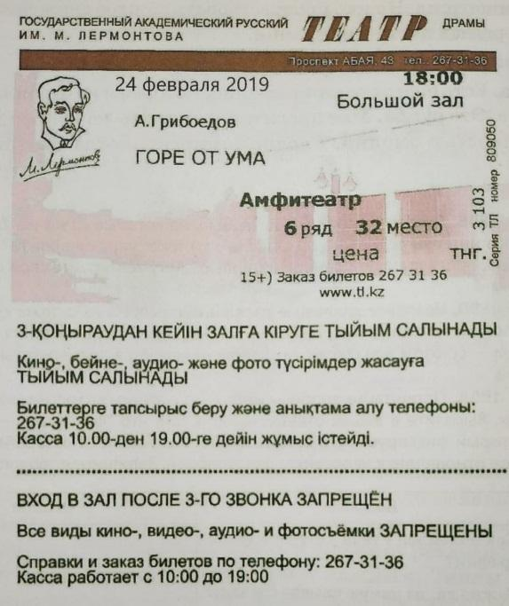  Задание: Сформулируйте вопросы, которые раскрывают информацию, содержащуюся на билете.  Задания для учащихся с ООП: Ответить на вопросы, используя информацию текста  - Когда и где состоится спектакль?________________________  -Кто автор спектакля?________________________  -Как называется спектакль?____________________  -На какой улице находится театр?_______________________  - Как можно заказать билет?___________________  - Куда можно обратиться за справками?_____________________ |  | Анализируют БСП  Сравнивают предложения  Записывают предложения  Редактируют, корректируют текст  Возможный вариант выполнения задания:  -Когда и где состоится спектакль?  -Кто автор спектакля?  -На какой улице находится театр?  - В каком зале будет проходить спектакль?  - Как можно заказать билет?  - Куда можно обратиться за справками?  - Можно ли вести видеосъёмку и записывать аудио?  - Возможен ли заказ билетов онлайн или по телефону? И др. | Самопроверка  ( на слайде)  Похвала учителя  Дескриптор:  - расставляет знаки препинания - 1 балл  - подчеркивает грамматическую основу -1балл  -приводит синонимичное ССП – 1 балл  Дескриптор:  -исправляют допущенные орфографические ошибки - 1 балл  - выявляют допущенные пунктуационные ошибки - 1 балл  - объясняют орфограммы и пунктограммы – 1 балл  -редактирует текст -2 балла  Дескриптор:  - формулирует вопросы по тексту - 2 балла |  | Карточка с сочинением ученика. Слова, в которых допущены ошибки, подчеркнуты
Рефлексия | Рефлексия. «Незаконченное предложение»  Сегодня я узнал…  У меня получилось…  Я теперь могу…  Мне захотелось…  Было трудно…  Домашнее задание: упр 157 А , правило на стр 100 |  | Учащиеся подытоживают свои знания по изучаемой теме. |  |  | Лист самооценивания

Список использованной литературы
- Учебник «Русский язык 9», Сабитова З.К., Бейсембаев А.Р., Алматы: Мектеп, 2019г
- Дидактический материал

